ФИО/Name
Телефон/Telephone
E-mail
Дата заявки/Date of application
Значение точного гандикапа/ Exact HCP

Багги предоставляются только при наличии действующего медицинского свидетельства / Golf buggy only permitted on provision of valid medical certificate

Максимальный гандикап – 36. Мax Hcp: 36.
В случае неподтвержденного игрового уровня Администрация вправе применить защитные меры. In the event of non-confirmed play ability the Committee may apply protective measures.

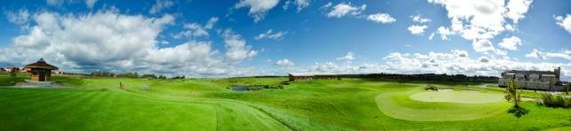

Примечания
- Для участия необходимо стать членом Тверской Федерации Гольфа
- Члены Клуба Завидово PGA National пользуются безусловным приоритетом при удовлетворении заявок
- Заявки согласуются по мере поступления, с приоритетом для заявок, поступивших ранее других
- Игрок несет персональную ответственность за точность сведений относительно своего гандикапа
- Клуб вправе отказать в удовлетворении заявки без объяснения причин
Note
- Members of Tver Golf Federation only are allowed to play
- Priority is given to Members of Zavidovo PGA National
- Applications are satisfied on a first come first served basis
- The player is personally responsible for the accuracy of the information on his/her handicap
- The club has the right to refuse application without explanation

